
本科毕业论文

题 目：基于思维导图的学习系统的设计
与实现
姓 名：霍韦吉
学 号：201542428
院 系：信息科学与工程学院
专 业：电子信息工程
年 级：2015级
指导教师：王亚东

二○一九 年 六 月

基于思维导图的学习系统的设计与实现

The Design and Implementation of Learning System Based on Mind Map

郑 重 声 明

本人呈交的学位论文（设计），是在指导教师的指导下，独立进行研究工作所取得的成果，所有数据、图片资料真实可靠。除文中已经注明引用的内容外，本学位论文（设计）的研究成果不包含他人享有著作权的内容。对本论文（设计）所涉及的研究工作做出贡献的其他个人和集体，均已在文中以明确的方式标明。本学位论文（设计）的知识产权归属于河北北方学院。

本人签名： 日期：

摘 要

随着信息技术的不断发展，知识传播的渠道越来越多。思维导图因能以清晰，动态的形式揭示知识点间的关系，成为设计可视化学习系统的首选。
本课题设计了一款基于B/S模式的在线思维导图学习系统，帮助学生快速有效地处理所学到的知识。本设计基于SpringBoot，AngularJS等框架，采用Redis，MySQL等数据库操作系统，实现了在线绘制思维导图功能，并将节点与学习资源相关联，组成一个完整的思维导图;同时可将思维导图分享出来，供他人参考学习。本设计将发散性思维具体化，使用特定的图形来组织和表征知识及知识之间的关系, 帮助学习者进行有效的思维和记忆, 使学习者能够轻松地掌握整个知识架构, 把握知识体系。

关键词 思维导图 学习效率 在线学习 扩展思维 数据可视化

ABSTRACT
With the continuous development of information technology, there are more and more channels for knowledge dissemination. Mind maps are the first choice for designing visual learning systems because they reveal the relationship between knowledge points in a clear and dynamic form.
This topic designed an online mind map learning system based on B/S mode to help students deal with the knowledge quickly and effectively. This design is based on SpringBoot, AngularJS and other frameworks. It uses Redis, MySQL and other database operating systems to realize the online mapping of mind mapping, and associate nodes with learning resources to form a complete mind map. At the same time, the mind map can be shared for others to learn to help users. This design embodies divergent thinking, uses specific graphics to organize and characterize the relationship between knowledge and knowledge, and helps learners to effectively think and remember, so that learners can easily grasp the entire knowledge structure and grasp the knowledge system.

Key Words Mind Map Learning efficiency Online Learning Extend their thoughts Data Visualization
目 录

第一章 引言 1
1.1 研究背景 1
1.2 国内外研究现状 2
1.2.1 国外研究现状 2
1.2.2 国内研究现状 2
1.3 主要研究内容 2
1.4 研究意义 3
第二章 需求分析 4
2.1 可行性分析 4
2.1.1 技术可行性分析 4
2.1.2 经济可行性分析 4
2.1.3 操作可行性分析 4
2.2 总体功能需求 4
2.3 用例 6
2.3.1 新建思维导图用例 6
2.3.2 节点编辑用例 6
2.3.3 导出思维导图用例 6
2.3.4 个人思维导图管理用例 7
2.3.5 学习模块用例 7
第三章 系统设计 8
3.1 基本设计概念 8
3.1.1 主要特性 8
3.1.2 模式和框架使用 8
3.2 功能结构设计 8
3.3 功能模块设计 9
3.3.1 可视化学习模块设计 9
3.3.2 思维导图管理模块设计 10
3.3.3 在线绘制模块设计 10
3.4 系统数据库设计 12
第四章 系统实现 16
4.1 可视化学习模块实现 16
4.1.1 思维导图展示 16
4.1.2 思维导图查看 16
4.1.3 相关资料下载 17
4.2 绘制思维导图模块实现 17
4.2.1 绘制思维导图模块 18
4.2.2 打开文件模块 18
4.2.3 生成文件与生成图片模块 18
4.3 我的思维导图模块实现 19
4.3.1 个人思维导图展示 19
4.3.2 个人思维导图分享 20
第五章 系统测试 21
5.1 可视化学习测试 21
5.1.1 搜索测试 21
5.1.2 学习资源在线浏览及下载测试 21
5.2 创建思维导图测试 21
5.2.1 在线绘制思维导图测试 22
5.2.2 节点资源管理测试 22
5.3 我的思维导图测试 23
5.3.1 导图编辑测试 23
5.3.2 分享与删除测试 23
第六章 结 论 24
谢辞 25
参考文献 26

第一章 引言
随着信息技术的不断发展，知识传播的渠道越来越多。计算机网络的发展为我们提供了真实世界的图像信息，将人类带入了读图的时代，以图形为表现形式的新学习方式渐渐被人们发掘，人们通过直接经验和间接经验获取知识^{[1]}。在此背景下，将思维导图与学习系统相结合，使用者能够快速高效系统的获取知识，提升学习效率。
1.1 研究背景
20世纪60年代英国人托尼·巴赞 (Tony Buzan)提出了使用思维导图记笔记的方法，现在已发展成为一种组织性思维工具，并被广泛应用于个人、家庭、教育和企业各个领域^{[2]}。思维导图显示了学习者对特定主题进行发散性思考的表达思维的过程，学习者可以借助思维导图提高针对题目的发散思维能力，并且通过思维导图来阐明他们自己或他人的思维脉络，以回顾完整的思维过程^{[3]}。
通过检索知网文献，发现关于思维导图的研究文献逐年增多，由此可知，思维导图是当前教育领域研究的热点。关于思维导图文献统计如图1-1所示。

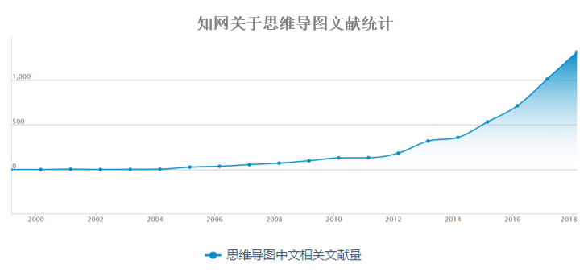
图1-1 知网关于思维导图文献统计
在信息教育化高度发展的今天，在线学习系统已成为学生获取知识的重要渠道。同时，这些系统产生了大量的“面包屑”数据^{[4]}，影响学习效率。传统的学习系统已不能完全满足用户的学习需求。因此，设计一款效率更高，操作更便捷的学习系统是未来在线教育的发展趋势。
近年来，随着思维导图在教育方面的研究日益深入，已有许多学校将思维导图应用于日常的教学中并取得了不错的效果^{[5]}。因此，本系统通过将思维导图与学习系统相结合，应用到日常学习中，提高用户的学习效率。
1.2 国内外研究现状
近年来，随着思维导图在教育界的研究日益深入。关于思维导图应用于教育方面的研究已成为国内外学者研究的热点。
1.2.1 国外研究现状
如今，世界上许多国家普遍使用思维导图作为其教育改革战略之一。其中，美国在教学过程中的教案设计大都采用了思维导图的方法；新加坡更是将思维导图列为必修课程，并且是从幼儿园到大学^{[6]}。
2010年，Ismail等人研究发现，作为一种有效的辅助教学的工具，思维导图不仅有助于提高学生解决问题的能力，而且可以提高计算机学习者的编程能力，还有助于提升他们的认知水平^{[7]}。2008年，Abi-El-Mona等人的实验表明，使用思维导图记笔记，可以提高学生理解概念的能力^{[8]}。2002年，Goodnough和Long通过研究发现思维导图可以作为一种有效的教学策略，它不仅可以激发学生的积极性和兴趣，而且有助于学生更好地表达自己的观点和想法^{[9]}。
1.2.2 国内研究现状
近年来，国内主要研究如何将思维导图应用于教学方面。譬如，帮助学生快速了解知识架构，提高学生学习的积极性。利用思维导图的结构特性，将思维导图应用于写作中，帮助学生整理思路，组织材料^{[10]}。
2014年，张丽娟在《思维导图在初中数学教学中的应用研究》通过实验证明，思维导图更有利于教师完善教学设计，有助于培养学生的创造性思维^{[11]}。2015年，蔡文通过将思维导图运用到八年级英语阅读教学中的实验研究，验证了思维导图对初中英语阅读教学的有效性，对于提升学生在听、说、读、写等综合英语能力方面都有重要影响^{[12]}。2018年，黄秋石等人在《学科思维导图在大学生“创业教育”课程中的应用效果研究》中的调查结果表明，思维导图有助于学生提高记忆和构建知识的能力，有益于学生启迪思维与掌握机能^{[13]}。
综上所述，将思维导图与学习系统相结合构建基于思维导图的学习系统，可帮助学生在短时间内高效获取并记忆知识，有效节省时间并提高学习效率。
1.3 主要研究内容
本系统通过将思维导图应用于学习系统中，方便用户在线绘制思维导图，并将思维导图中的节点与学习资源相关联，构成一个完整的思维导图。
本设计主要研究内容有以下几点：
- 在线绘制导图功能，确保登录用户可在线编辑导图，并实时保存导图数据。
- 导图的存储结构，导图节点过多会导致数据量很大，如何便捷有效的存储数据，及快速访问导图数据。
- 个性化导图，用户在编辑导图时，可通过拖拽修改节点位置，并为节点设置颜色，使用户创建的思维导图更具个性化。
- 系统中的文件存储，由于每个节点都可能上传学习资源，要考虑如何管理大量上传的文件，并设计适合的表结构进行关联。
1.4 研究意义
随着计算机网络技术和多媒体技术的快速发展，网络教育逐渐开始盛行，如何开发更适合学习者在线学习的课程网络教学系统，提高网络学习的学习效率，已成为学习者共同的需求^{[14]}。
通过研究国内外对思维导图的研究状况，更加明确如何使思维导图与学习系统相结合才能最大的提升学习者的学习效率。此外，将系统设计的简单便捷，尽可能方便的为用户提供在线绘制并查看思维导图的功能。用户不用在局限于传统的学习方式，能够根据某一特定知识点进行发散思维，结合自己的理解，构建个性化的思维导图。同时，可通过编辑节点颜色，使创建的思维导图更加美观，方便学习者使用。

第二章 需求分析
需求分析是设计软件的首要工作，密切影响着软件后期的开发。作为整个系统开发的基础，关系到软件产品的质量。
2.1 可行性分析
本设计主要目的是将思维导图与学习系统相结合，通过绘制思维导图的过程，整理用户思路。本文将从以下几个方面分析系统的可行性。
2.1.1 技术可行性分析
技术上的可行性分析主要分析能否应用现有的技术完成对系统的设计。本系统利用开源的类库实现绘图功能，通过设计数据结构实现对导图的存储，利用FastDFS分布式文件系统存储文件。系统中应用到的技术已非常成熟，设计中遇到的难题可方便的查找相关资料，因此在技术上的分析是可行的。
2.1.2 经济可行性分析
本系统是纯软件设计，最主要的投入在软件开发和人力消耗。软件开发所使用的工具均为现有的免费工具，人力消耗可通过利用课余时间开发解决。因此，开发成本较低，在经济上是可行的。
2.1.3 操作可行性分析
本系统是一个B/S结构的底层服务软件，为用户提供web界面，具有操作简单，界面友好等特点。用户点击学习界面后，可查看系统中分享过的思维导图，并选择适合自己的导图进行学习，绘制及编辑思维导图时均可通过点击鼠标完成，适用于学生学习。
通过以上三方面的可行性的研究可知，该系统的设计是可行的。通过该系统，用户可利用思维导图在线学习，提高学习效率。
2.2 总体功能需求
本系统将思维导图与学习系统相结合。用户根据自己对知识点的理解，结合自己的思维方式，可在线绘制相关的思维导图。同时可将创建好的思维导图分享到系统中，方便其他用户参考学习，提高学习效率。系统功能结构图如图2-1所示。
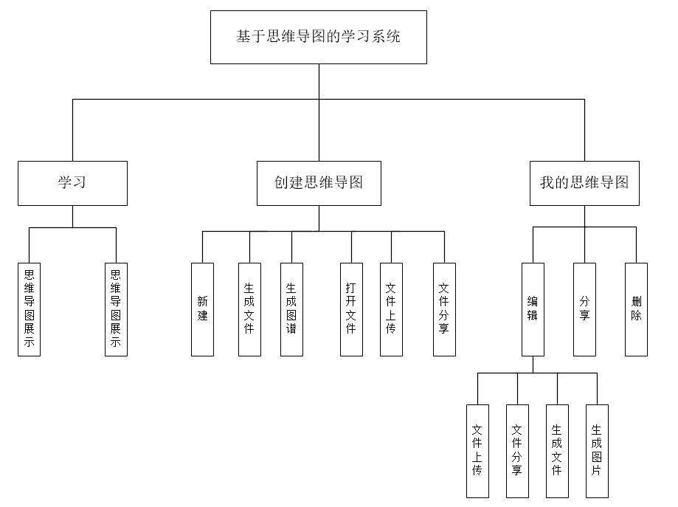

图2-1 系统功能结构图
以下是本系统的主要业务功能：
(1)绘制导图
①创建导图，点击新建按钮，输入导图名称，完成导图创建；
②节点拖拽，鼠标拖拽任意节点，移动节点位置；
③节点编辑颜色，右键选择颜色，实现节点颜色编辑功能。
(2)导出导图
点击导出按钮，将当前显示的思维导图导出至本地。
(3)导图管理
①编辑功能，点击编辑按钮，编辑对应导图，实现新增节点，节点拖拽，节点编辑颜色等功能。
②分享功能，点击分享按钮，可将对应的导图分享至系统中。
③删除功能，点击删除按钮，可将对应的导图删除。
(4)学习功能
①导图展示，在学习界面，可查看系统中分享出来的思维导图。
②导图查看，点击查看按钮，跳转至导图展示页面，可实时查看分享的导图。
③节点资源，点击导图节点，在资源一栏可在线查看相关资料的内容，目前支持PDF文档及图片查看。点击下载图标，可将对应资源下载至本地进行学习。
2.3 用例
用例是一种通过用户的使用场景来获取需求的技术。为用户提供一种场景，说明用户如何同系统互动。
2.3.1 新建思维导图用例
用户点击左侧导航栏的新建按钮，输入导图名称，完成导图的创建。右键节点，可新建子节点；鼠标拖拽节点，可完成节点位置的移动；点击节点，可编辑节点颜色。新建思维导图用例图如图2-2所示。
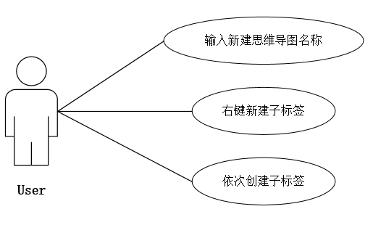
图2-2 新建思维导图用例图
2.3.2 节点编辑用例
单击节点，用户进入节点编辑模块。在富文本编辑器中，用户可修改当前节点的知识点描述。点击上传，可为对应节点上传资料；点击收藏资料和分享资料模块，可查看导图用户自己分享及收藏的学习资源。节点编辑用例图如图2-3所示。
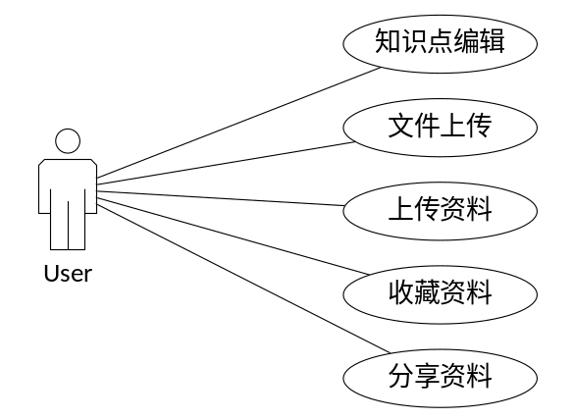
图2-3 节点编辑用例
2.3.3 导出思维导图用例
选择需要导出的思维导图，点击导图编辑页面左侧栏的导出图标，选择下载路径，将导图下载至本地。点击打开文件，可查看导出的思维导图。导出思维导图用例图如图2-4所示。
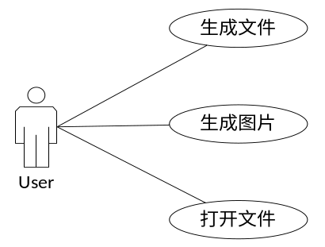
图2-4 导出思维导图用例图
2.3.4 个人思维导图管理用例
点击“我的思维导图”按钮，进入个人思维导图界面。点击编辑，可对该导图进行修改。点击分享，可将该导图分享至系统中。点击删除，删除对应导图。个人思维导图管理用例图如图2-5所示。
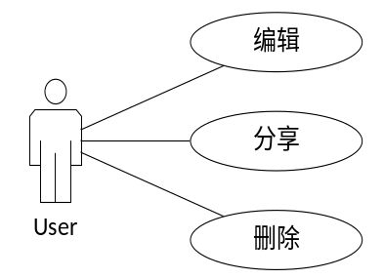
图2-5 个人思维导图管理用例图
2.3.5 学习模块用例
该模块将导图以九宫格的形式展示，并提供搜索功能，默认显示浏览量较高的导图，用户点击“进入导图”按钮，实时查看该导图，点击节点，可查看该节点上的相关学习资源，并下载至本地进行学习。学习模块用例图如图2-6所示。
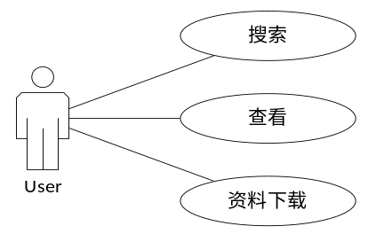
图2-6 学习模块用例图
第三章 系统设计
思维导图是一种将发散性思维具体化的思维模式和思维工具，它使用特定的图形来组织和表征知识及知识之间的关系, 帮助学习者进行有效的思维和记忆, 使学习者能够轻松地掌握整个知识架构, 把握知识体系^{[15]}。本系统利用树形结构及哈希索引设计数据结构，在Redis中存储信息，实现高效存储。用户通过该系统学习，结合图形化记忆的优势，将提高学习效率。
3.1 基本设计概念
针对本系统的主要特性进行了阐述，并且针对系统开发使用的架构以及模式进行了简要说明。
3.1.1 主要特性
(1)先进的图形化记忆
采用清晰透彻的方式，帮助用户建立透彻的数据模型。
(2)简化知识内容
通过一个原始的知识点进行发散思维，用知识点关键字作为新节点，节点之间通过直线相连，并在知识点上添加相应描述，构成一个完整的思维导图，整个知识架构清晰明朗，可帮助用户减轻记忆负担，提高学习效率。
(3)学习资源关联
导图节点与学习资源关联，可在线访问上传的资源，便于用户深化学习内容。
3.1.2 模式和框架使用
本系统采用敏捷软件开发(Agile development)模式。将软件项目分成多个子项目，各部分独立开发和部署，非常灵活。本系统由思维导图子项目，数据处理中心子项目，基于FastDFS的分布式文件系统三部分构成。
框架使用：后台使用Spring Boot框架，前端使用AngularJS，CoreUI框架，文件上传系统使用FastDFS框架，安全用Security框架。
开发语言使用：后端使用Java进行业务开发；前端使用AngularJS及JavaScript进行业务逻辑的编写，使用CoreUI完成页面布局。调用类库jsmind实现思维导图的在线编辑功能；采用MySQL，Redis进行数据处理和存储。
3.2 功能结构设计
本系统的主要目标是提高学习效率。提供在线绘制思维导图功能，再结合导图图形化记忆的优势，提高学习效率。
主要功能设计：①用户可在线绘制并编辑思维导图；②增加节点拖拽，节点变色等功能，建立个性化的导图；③用户可对创建完成的思维导图进行管理，进行编辑、分享和删除等操作；④用户可通过系统搜索并查看相关导图，进行学习。
3.3 功能模块设计
通过模块设计，将设计中的思路与具体细节，以时序图的形式展示出来。
3.3.1 可视化学习模块设计
该模块获取可搜索查看感兴趣的导图，并在线浏览对应节点的学习资源。用户登录系统，点击学习按钮，进入学习页面，同时向服务器发起请求获取系统中分享过的导图数据，通过访问getShareMap()接口，将导图数据返回到学习页面上。打开导图，访问openMap接口，从Redis中获取到对应的导图数据，并跳至导图显示页面，查看完整的思维导图。用户点击某一节点，访问ZsdController中getContent()接口，将该节点的知识点描述显示在弹出框中，同时可浏览该节点的对应学习资源。可视化学习时序图如图3-1所示。
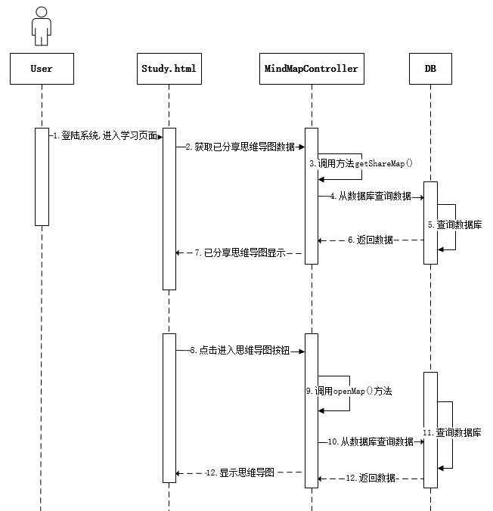
图3-1 可视化学习时序图
3.3.2 思维导图管理模块设计
思维导图管理模块为用户提供导图管理功能，用户可实时查看个人创建的导图，并对其进行分享、编辑、删除等基本操作。
查看：用户登入系统，访问mindmap.html页面，此时请求MindMapController中的getMapList()接口，将获取的数据以表格的形式显示在页面中。
编辑：选择需要编辑的导图，点击查看按钮，页面跳转至导图编辑页面，可编辑对应的导图，并为该导图的节点上传相关学习资源。
分享：选择需要分享的导图，点击分享按钮，请求ShareMapController的share()接口，根据POST请求获取前端的请求参数mapid，同时根据mapid到shareMap表中进行检索，若检索到相关数据，证明该导图已分享过，向前端返回信息，提示该导图已分享过；未检索到相关数据，则将对应信息插入到shareMap表中更新数据，同时向前端返回信息，提示已成功分享该导图。分享思维导图时序图如图3-2所示。
删除：点击删除按钮，用户可永久性删除对应思维导图。
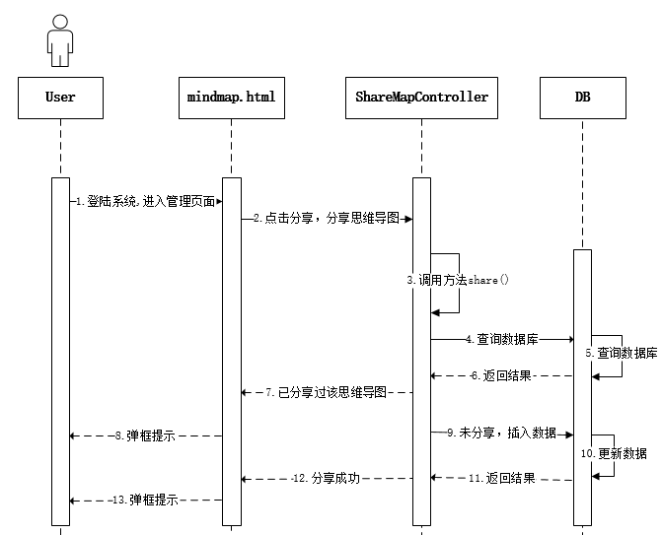
图3-2 分享思维导图时序图
3.3.3 在线绘制模块设计
在线绘制模块为用户提供了在线绘制思维导图的功能，用户可根据某一知识点发散思维，创建关于该知识点的思维导图。此外，提供了节点拖拽，节点编辑颜色等功能。
新建：点击左侧导航栏的新建图标，输入导图名称，点击确认按钮，调用进入MindMapController的newMap()方法，将前端生成的mapid及导图名称以JSON格式传给后台，后端以TreeMap的形式处理数据，将结果插入Redis，服务器通过Redis消息队列定时更新服务器数据库。右键主节点，在弹出的右键菜单中选择新建子标签，此时请求addNode接口，将数据以JSON格式返给后台，并根据节点的父子关系重组导图信息，并更新至Redis消息队列中。左键节点，可在该节点上传文件，请求MindMapController中的uploadFile()接口，将文件上传至已经配置好的FastDFS分布式文件系统，同时将上传文件的信息更新至服务器数据库。新建导图时序图如图3-3所示。
节点拖拽：可用鼠标将需要移动的节点拖拽至对应的位置，此时请求MindMapController中的saveMapPosition()接口，判断前端传入的节点与拖拽节点位置，若目标节点不为拖拽节点的子节点即可保存位置，更新导图信息至Redis中，完成节点拖拽功能。
节点编辑颜色：右键节点选择编辑颜色，点击喜欢的颜色，此时调用MindMapController中的setColor()接口，将节点颜色更新到节点信息中，并将导图数据更新至Redis中，完成节点颜色编辑功能。
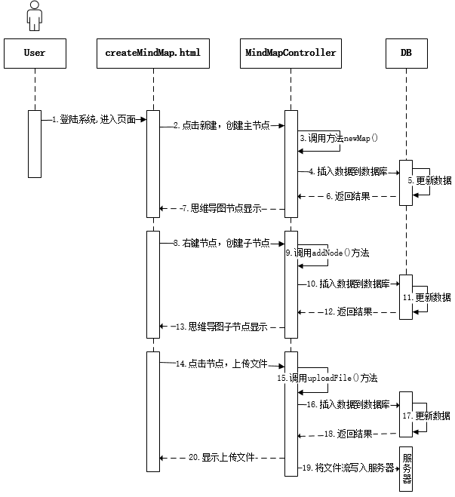
图3-3 新建导图时序图
3.4 系统数据库设计
由系统设计模块确定数据库主要实体为：用户、思维导图、已分享导图、上传文件、已分享文件。
(1)用户实体主要字段包括手机号码，用户名，密码及盐值。其中用户手机为用户唯一标识；此处密码通过加盐处理，再进行慢哈希函数PBKDF2算法进行加密，确保用户信息安全。用户信息实体图如图3-4所示。
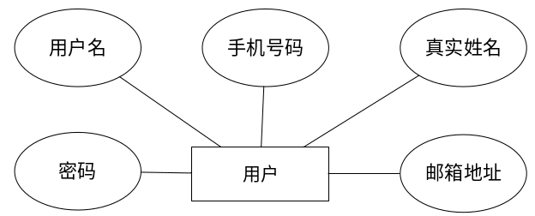
图3-4 用户信息实体图
(2)思维导图实体主要字段包括导图id、导图名称、导图信息、用户id、创建日期、修改日期。图谱id为唯一标识；使用图谱内容字段存储思维导图的具体内容，存储时，用HashMap按节点次序序列化为JSON字符串，存入Redis消息队列，定时更新数据库；使用图谱id标识该节点位于哪个思维导图，方便读取数据。新建思维导图实体图如图3-5所示。
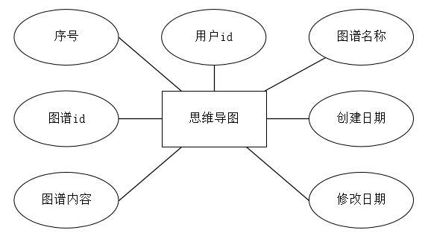
图3-5 新建思维导图实体图
(3)上传文件实体主要字段包括文件id、节点id、文件路径、用户id。将上传在FastDFS分布式文件系统的路径存储在文件路径字段。上传文件实体图如图3-6所示。
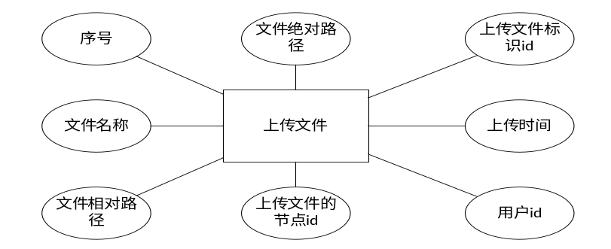
图3-6 上传文件实体图
(4)已分享思维导图实体主要字段包括导图id、用户id。分享的导图id与思维导图实体相互关联，为主从关系，可唯一标识已分享的导图。已分享导图实体图如图3-7所示。
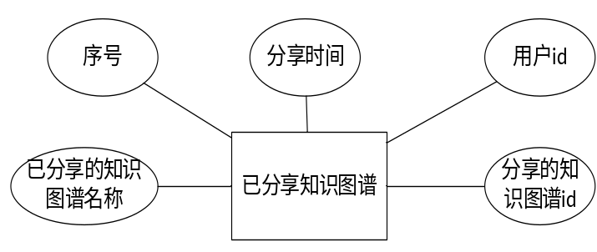
图3-7 已分享导图实体图
(5)已分享文件实体的主要字段包括文件id、节点id、用户id及文件绝对路径。该实体如图3-8所示。
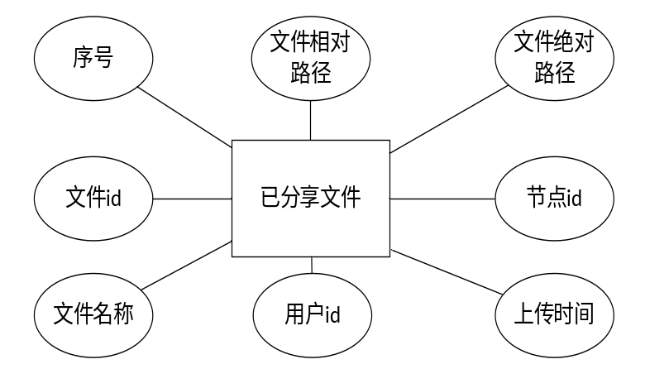
图3-8已分享文件实体图
本系统数据库严格依据第三范式设计，通过JPA中的对象关系映射（ORM），动态的在数据库中生成表，本系统用到的表如下所示：
(1)用户信息表：存储用户基本信息，注册时，通过验证写入信息；登陆时，根据存储的盐值进行加密，比对密码正确后，生成Token登入系统。
表3-1用户信息表
名称 | 类型 | 是否为空 | 默认值 | 键 | 是否自增 | 备注
name | varchar(255) | 否 |  |  |  | 用户名
password | varchar(255) | 否 |  |  |  | 密码
phoneNumber | varchar(255) | 否 |  | 主 | 否 | 手机号码
realName | varchar(255) | 否 |  |  |  | 真实姓名
email | varchar(255) | 否 |  |  |  | 邮箱地址
salt | varchar(60) | 否 |  |  |  | 盐值
(2)思维导图表：存储用户所创建的思维导图数据，思维导图中的数据以树结构确定父子关系，以栈结构(Stack)存储各个子节点，遍历时采用深度优先遍历(DFS)查找节点，存储时，将该导图数据转换为JSON格式，存储于map_list字段。这里mapid使用uuid生成唯一序列码作为思维导图的唯一标识，采用BTree做索引，可加快访问速度，未采用Hash索引是本处的Sql查询方式更适合BTree索引。userid将用户信息与思维导图相关联，唯一确定导图的作者。创建好导图后，将该信息存储于Redis消息队列中，增加事务，根据过期时间自动同步至MySql数据库中。思维导图节点信息表如表3-2所示。
表3-2思维导图节点信息表
名称 | 类型 | 是否为空 | 默认值 | 键 | 是否自增 | 备注
mapid | varchar(255) | 否 |  | 主 |  | 图谱id
mapname | varchar(255) | 否 |  |  |  | 图谱名称
map_list | varchar(255) | 否 |  |  |  | 图谱内容
update_date | datetime | 否 |  |  |  | 修改日期
create_date | datetime | 否 |  |  |  | 创建日期
userid | varchar(255) | 否 |  |  |  | 用户id
(3)上传文件信息表：存储在节点中上传的学习资源，文件上传至FastDFS分布式文件系统后，将返回的地址存储与filepath字段，用于系统日后访问和操作文件。通过zsdid和userid将节点与上传文件相互关联。利用uuid生成文件的唯一标识性id，存储于files字段。上传文件信息表如表3-3所示。
表3-3上传文件表
名称 | 类型 | 是否为空 | 默认值 | 键 | 是否自增 | 备注
no | int(11) | 否 |  | 主 | 是 | 序号
filename | varchar(255) | 是 |  |  |  | 文件名称
filepath | varchar(255) | 是 |  |  |  | 文件相对路径
fileroot | varchar(255) | 是 |  |  |  | 文件绝对路径
files | varchar(255) | 是 |  |  |  | 上传文件标识id
uploadtime | varchar(255) | 是 |  |  |  | 上传时间
userid | varchar(255) | 是 |  |  |  | 用户id
zsdid | varchar(255) | 是 |  |  |  | 上传文件的节点id
(4)已分享导图信息表：存储分享过的思维导图信息，此处的mapid用于存储分享导图的id，与思维导图信息表中的数据相关联。userid为分享者的id。已分享思维导图信息表如表3-4所示。

表3-4 已分享思维导图信息表
名称 | 类型 | 是否为空 | 默认值 | 键 | 是否自增 | 备注
id | int(11) | 否 |  | 主 | 是 | 序号
mapname | varchar(255) | 是 |  |  |  | 已分享的思维导图名称
sharetime | varchar(255) | 是 |  |  |  | 分享时间
userid | varchar(255) | 是 |  |  |  | 分享用户id
mapid | varchar(255) | 是 |  |  |  | 分享的思维导图id
(5)已分享文件信息表：存储分享过的资源信息。根据f_id可唯一确定文件。根据userid可判断分享该学习资源的用户。nodeid确定上传节点。使用以上三个字段相关联，可达到图中节点学习资源相关联的效果。已分享文件信息表如表3-5所示。
表3-5 已分享文件信息表
名称 | 类型 | 是否为空 | 默认值 | 键 | 是否自增 | 备注
id | int(11) | 否 |  | 主 | 是 | 序号
f_id | varchar(255) | 是 |  |  |  | 文件id
f_name | varchar(255) | 是 |  |  |  | 文件名称
filePath | varchar(255) | 是 |  |  |  | 文件相对路径
filrRoot | varchar(255) | 是 |  |  |  | 文件绝对路径
nodeid | varchar(255) | 是 |  |  |  | 节点id
uploadTime | varchar(255) | 是 |  |  |  | 上传时间
userid | varchar(255) | 是 |  |  |  | 用户id

第四章 系统实现
基于思维导图的学习系统使用浏览器/服务器（B/S）体系结构。使用SpringBoot搭建服务端基础框架，AngularJs框架处理前端业务，FastDFS分布式文件系统存储文件。使用Java语言完成服务端业务逻辑的编写，前端主要使用CoreUI和JavaScript搭建页面。
4.1 可视化学习模块实现
本模块将系统中分享过的思维导图以九宫格的样式在界面中显示，供其它用户参考学习；页面主要采用BootStrap与AngularJs编写。
4.1.1 思维导图展示
当用户点击学习按钮时，系统跳转至学习界面，提供之前样例图所展示的搜索功能及展示功能。用户输入想要学习的内容或系统中的注册用户，点击搜索，系统会以九宫格的形式展示相关内容的思维导图。每个思维导图会显示该导图的基本信息，点击进入按钮，可实时查看该导图的完整内容及其节点中上传的相关学习资源，方便用户学习。思维导图展示页面如图4-1所示。
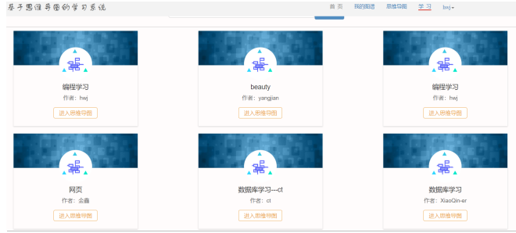
图4-1 可视化学习模块之思维导图展示界面
4.1.2 思维导图查看
点击进入导图按钮，系统跳转至图谱展示界面，浏览用户可查看该图谱的详细信息，并根据实际需求拖拽节点或者为节点上色，但系统不会保存这些操作。打开对应导图时，用户将当前的mapid以JSON格式请求“MindMapController/openShareMap”接口，系统首先从Redis中寻找是否有该图谱的数据，如果有则直接加载至前端页面显示；否则，先从MySql数据库中获取数据，返回给前端页面显示，同时将对应数据同步到Redis缓存中去。导图详细内容入图4-2所示。
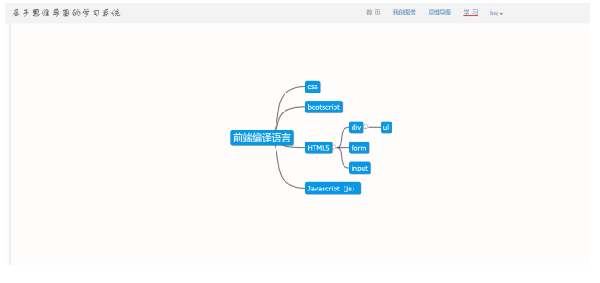
图4-2 思维导图查看界面
4.1.3 相关资料下载
左键某一节点，可在弹出框中查看关于该节点的描述，点击我的文件，可查看关于该节点的相关学习资料，页面如图4-3所示。这里使用ZeroModel加载弹出框，使用Summernote做富文本编辑器。选择需要下载的文件，点击右下角的下载按钮，前端直接请求FastDFS文件分布式系统，将文件以数据流的形式返回给前端。

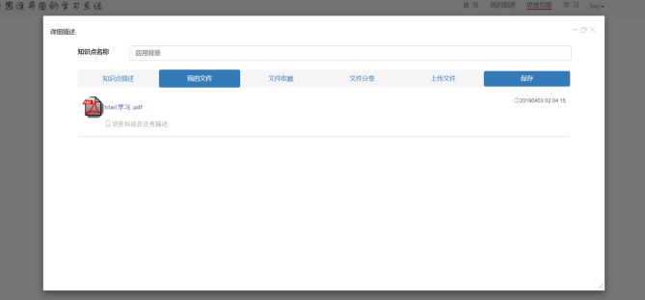
图4-3 相关资料下载界面
4.2 绘制思维导图模块实现
本模块为用户提供在线绘制思维导图的功能，可将创建完成的导图以多种形式导出系统，支持在系统中打开下载好的.jm文件。
4.2.1 绘制思维导图模块
点击左侧导航栏的新建图标，输入导图名称，新建完成，新建过程如图4-4所示。新建导图时，通过JsMind插件生成uuid作为主节点的id，同时将主节点的名称以JSON格式请求“MindMapController/newMap”接口，将新建的导图直接存储在Redis缓存数据库中。在所建节点上单击右键，选择新建子标签可创建子节点，将新建的节点信息以树形结构与添加至原来的导图信息中。点击删除节点按钮，通过深度优先遍历(DFS)获取该节点下的子节点，进行删除，同步数据到Redis中。通过鼠标可对节点进行拖拽，实现位置调整；同时可设置节点的颜色样式，使创建出的导图更加个性化。单击节点，可在弹出框中编辑关于该节点的描述信息，并支持上传文件至FastDFS文件系统。同时，系统提供在线浏览节点的相关学习资源，极大的方便了用户的学习，提高了用户的学习效率。
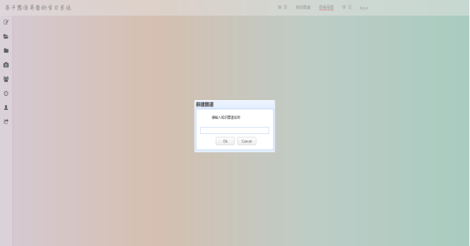
图4-4 新建导图界面
4.2.2 打开文件模块
点击左侧导航栏文件夹图标，选择本地生成的.jm文件，可在导图显示界面查看导出的思维导图。导出的.jm文件是以json格式进行存储的，打开该文件后，获取到导出图谱的数据，通过JsMind即可加载导图至页面中。
4.2.3 生成文件与生成图片模块
用户浏览思维导图时，可选择左侧导航栏的导出图标，选择保存路径，调用jsMind.util.file.save()方法，将导图内容以JSON格式保存到jm文件中，以数据流的形式写到本地。
点击左侧导航栏的相机按钮，调用js的截图功能，截取页面中的思维导图，点击下载按钮，可将该图片保存至本地。生成图片界面如图4-5所示。
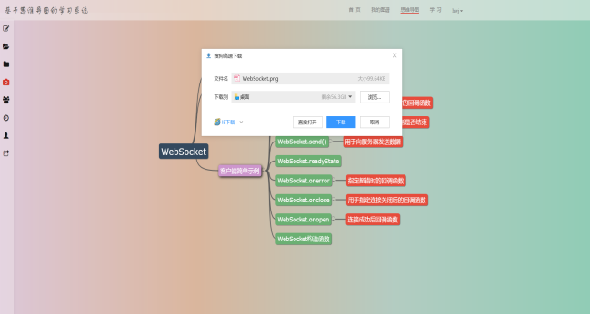
图4-5 生成图片界面
4.3 我的思维导图模块实现
本模块提供对导图的管理，用户登录后，可对自己创建的思维导图进行查看、编辑、分享、删除等操作。
4.3.1 个人思维导图展示
点击我的导图，可查看当前登录用户所创建的思维导图，及其相关信息。并可对相应的导图进行查看编辑、分享删除等操作。个人思维导图展示页面如图4-6所示。

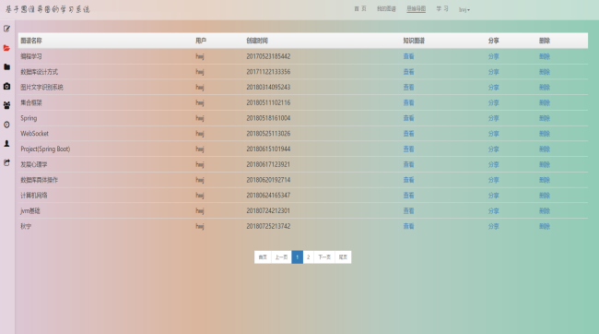
图4-6 个人思维导图展示页面
4.3.2 个人思维导图分享
在我的导图界面，用户可查看到自己创建的导图，点击分享按钮，前端将该导图的mapid以JSON格式请求“MindMapController/share”接口，系统通过mapid到数据库中查询导图分享状态，若已分享，提示用户已分享过该导图；若未查找到分享记录，则从思维导图信息表中获取到导图的相关信息，更新至分享表中。分享界面如图4-7所示。
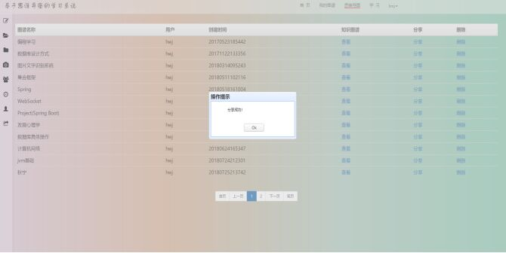
图4-7 分享界面

第五章 系统测试
软件测试是在规定条件下对程序进行操作，发现软件错误，并对其是否能满足设计要求进行评估的过程。
5.1 可视化学习测试
本模块主要分为以下测点，资源在线浏览及下载测试及搜索功能测试。搜索学习内容或者相关作者，查看能否出现相关导图；测试下载功能，检测是否能在线浏览学习资源与下载。
5.1.1 搜索测试
进入可视化学习模块，搜索“计算机网络”，页面展示“数据结构”相关思维导图；搜索对应的用户名字，页面显示分享过的导图。测试用例表如下表5-1所示。
表5-1 搜索功能测试用例表
用例描述 | 操作步骤 | 预期结果 | 实际结果
全局搜索 | - 点击学习导航，进入学习页面。  - 在搜索框中输入想要搜索的思维导图名称或相关作者，点击搜索。 | 页面出现和输入信息相关的思维导图 | 符合预期
5.1.2 学习资源在线浏览及下载测试
进入可视化学习模块，选择需要学习的导图，点击进入导图展示界面。左键节点，在弹出框中选择上传文件，页面显示该节点上传的学习资源，点击查看图标，可在线查看学习资源，测试通过。在线浏览及下载测试用例如表5-2所示。
表5-2 资源在线浏览及下载测试用例表
用例描述 | 操作步骤 | 预期结果 | 实际结果
学习资料下载 | - 点击学习导航，进入学习页面，点击进入思维导图按钮，查看相应思维导图。  - 选择文件，点击右下角下载图标，下载文件到本地；点击查看可实现在线预览。 | 将资料下载到本地，在线预览 | 符合预期
5.2 创建思维导图测试
本模块主要分为以下测点，在线绘制思维导图测试，资源管理测试。在线绘制功能，测试导图的创建及其相关操作。资源管理功能，测试在导图节点中上传文件，及对上传文件分享、收藏、删除等操作。
5.2.1 在线绘制思维导图测试
点击导图创建按钮，进入在线编辑界面，在弹出框中输入思维导图名称，完成导图创建。右键新建或修改按钮，完成子节点的创建或修改节点功能。在线绘制思维导图测试用例如表5-3所示。
表5-3 在线绘制思维导图测试用例表
用例描述 | 操作步骤 | 预期结果 | 实际结果
新建思维导图主节点 | 1、点击我的图谱导航或创建思维导图页面下的新建按钮2、在弹出框输入名称，点击按钮ok。 | 页面显示思维导图主节点 | 符合预期
新建思维导图子节点 | - 在主节点或上级节点右  键，点击新建子标签。  2、在弹出框中输入子节点名称，点击按钮是。 | 节点下出现新创建的子节点 | 符合预期
修改节点名称 | - 在要修改名称的节点上右键，选择修改标签名  - 在弹出框中输入新名称，点击按钮是。 | 成功修改节点名称 | 符合预期
5.2.2 节点资源管理测试
左键节点，在编辑框上传，选择“math.pdf”文件上传。在资源页面可看到上传的“math.pdf”文件，点击查看图标，可实现在线浏览文件；点击分享按钮，可在我的分享中查看文件；点击收藏，可在我的收藏中查看文件，实际效果与预期效果相同，测试通过。测试用例如下表5-4所示。
表5-4 节点资源管理测试用例表
用例描述 | 操作步骤 | 预期结果 | 实际结果
文件上传 | - 单击节点，在弹出框中选择文件上传选项卡。  - 选择文件，点击Upload按钮。 | 成功上传文件 | 符合预期
上传文件查看 | 1、单击节点，在弹出框中选择上传资料选项卡。 | 可看到已上传的所有资料 | 符合预期
收藏上传文件 | 1、单击节点，在弹出框中选择收藏资料选项卡。  2、点击列表右下角的心型图标,收藏已上传文件。 | 收藏资料下可查看到此资料 | 符合预期

（续表5-4）
分享上传文件 | 1、单击节点，在弹出框中选择分享资料选项卡。  2、点击列表右下角的分享图标，将资料分享，供他人学习。 | 分享资料下可查看到此资料 | 符合预期
删除上传文件 | 1、单击节点，在弹出框中选择上传资料选项卡。  2、点击列表右下角的删除图标，删除该文件。 | 上传资料下已无此资料信息 | 符合预期
5.3 我的思维导图测试
本模块主要分为以下测点，编辑功能测试，分享功能测试，删除功能测试。编辑功能，主要测试导图中对节点的各种操作。分享删除功能，主要测试导图能否正常的分享和删除。
5.3.1 导图编辑测试
右键节点，选择新建节点并输入节点名称，完成新建节点功能；点击删除节点，则将节点及被删除节点后的子节点删除；用鼠标拖拽节点，可将节点拖拽至对应的位置；点击编辑颜色，可为当前节点改变颜色，操作效果同预期效果一致，测试通过。测试用例表如表5-5所示。
表5-5导图编辑功能测试用例表
用例描述 | 操作步骤 | 预期结果 | 实际结果
编辑思维导图 | 点击导航，打开思维导图。 | 显示思维导图 | 符合预期
编辑思维导图 | 右键节点，修改节点名称。 | 修改节点完成 | 符合预期
编辑思维导图 | 右键节点，删除节点。 | 删除节点完成 | 符合预期
编辑思维导图 | 右键节点，新建节点。 | 新建节点完成 | 符合预期
编辑思维导图 | 鼠标拖拽节点，节点移动。 | 节点拖拽完成 | 符合预期
编辑思维导图 | 点击节点，编辑颜色 | 节点编辑颜色完成 | 符合预期
5.3.2 分享与删除测试
选择需要分享的思维导图，点击分享按钮，提示分享成功，分享测试通过；点击删除按钮，该导图从列表中消失，若已分享过该导图，删除时将分享过的导图一并删除，实际效果与预期结果相同，测试通过。测试用例表如表5-6所示。
表5-6 导图分享与删除功能测试用例表
用例描述 | 操作步骤 | 预期结果 | 实际结果
分享思维导图 | 进入我的图谱页面，点击分享按钮。 | 提示分享成功 | 符合预期
删除思维导图 | 进入我的图谱页面，点击删除按钮。 | 提示删除成功 | 符合预期
通系统通过各个对主要模块的测试，得知本系统在满足设计需求的前提下，系统各模块可正常运行并符合预期效果。
第六章 结 论
本设计研究了基于思维导图的学习系统的设计与实现，该系统的主要技术支持是由Redis，MySQL等数据库操作系统，基于SpringBoot，AngularJS等框架而开发实现的。系统中实现了在线绘制思维导图功能，同时将思维导图中节点与学习资料相关联，形成一个完整的思维导图，并支持将创建完成的思维导图分享出来，供其他用户参考学习，达到思维扩展、提高学习效率的目的。使用思维导图展示知识点，减轻了记忆的负担，有利于思维的发散，培养用户良好的思维品质，把握思维的重点和方向。
该系统是一个B/S结构的底层服务软件，是一个网络化的学习平台，系统面向的用户对象主要是学生，为学生提供了便捷有效的学习方式，以及丰富的学习资源。通过本系统，
学生可通过知识体系进行深化学习、重点复习、知识点自测等，再结合思维导图本身数据可视化、逻辑性强的优势，学习效率将会更高。
论文工作总结：
- 需求分析与系统设计，阅读相关文献，调查绘制思维导图的工具及搭建系统的基本架构，分析了构建该系统的可行性，最终敲定了如何利用思维导图搭建适合学生学习的学习系统。
- 通过设计与构建基于思维导图的学习系统，将平时课堂上学习到的相关知识应用到了系统设计中，同时解决了一些课本上没有涉及到的开发问题，设计能力和技术水平都有了明显的提高。
(3)目前基于思维导图的学习系统已按照正常进度开发完成，并实现了需求文档中的各项功能，但系统设计中仍存在许多不足之处，需要继续完善。
谢辞
时光飞逝，眨眼间就毕业了，感慨颇多，感谢四年来充实的生活以及学到的知识。比较值得一提的是在信息技术研究所度过的那段时间，非常幸运的遇到了志同道合的老师与同学，也接触到了实际项目中所应用到的知识。
在此首先要感谢我的论文指导老师。在项目设计期间，给出了许多中肯的建议。论文修改期间，针对论文中的不足之处悉心指导，在此我深表敬意。
在校期间，学校为我提供了舒适的学习环境，使我有充裕的精力研究感兴趣的方向，并顺利完成学业。
最后，感谢参与论文评审和答辩的各位老师，给我一个检验自我的机会。

参考文献

[1]穆岚. 知识可视化在高中思想政治课教学中的运用研究[D].扬州大学,2017.
[2]廉飞. 浅谈思维导图在初中信息技术教学中的应用——教育技术中级培训反思后的课堂应用实践[J]. 中小学电教, 2012(6):41-42.
[3]李利燕. 基于思维导图的网络讨论式教学研究[D].天津大学,2011.
[4]侯建军,李海青.思维导图在我国教育领域研究的现状和发展趋势[J].软件导刊(教育技术),2009,8(04):72-75.
[5]杨兵,卢国庆,曹树真,Tiong-Thye Goh.在线学习系统数据可视化评价标准研究[J].中国远程教育,2017(12):54-61+80.
[6]李萍. 基于思维导图的教学设计研究[D].上海师范大学,2017.
[7]Harkirat S. Dhindsa,Makarimi-Kasim,O. Roger Anderson. Constructivist-Visual Mind Map Teaching Approach and the Quality of Students’Cognitive Structures[J]. Journal of Science Education and Technology,2011,20(2).
[8]Ali Balaid,Mohd Zaidi Abd Rozan,Syed Norris Hikmi,Jamshed Memon. Knowledge maps: A systematic literature review and directions for future research[J]. International Journal of Information Management,2016,36(3).
[9]Zhong Yun Jiang. The Empirical Research of Network Teaching System Based on Webquest and Mindmap[J]. Applied Mechanics and Materials,2014,2911(475).
[10]崔贝贝. 思维导图在高中英语写作教学中的应用[D].陕西师范大学,2012.
[11]张丽娟. 思维导图在初中数学教学中的应用研究[D].海南师范大学,2014.
[12]蔡文. 思维导图在初中英语阅读教学中的应用[D].闽南师范大学,2015.
[13]黄秋石,王翠平,朱志晨.学科思维导图在大学生“创业教育”课程中的应用效果研究[J].兰州教育学院学报,2018,34(02):94-95+98.
[14]王淑飞,李玉斌.MindMap在网络课程中的应用[J].现代远程教育研究,2008(01):28-30+71.
[15]毛云辉. 思维导图软件助学生地理思维能力培养[J]. 中国现代教育装备, 2015(6):1-4.

附录
@PostMapping("/newMap")
public ResultBean<Map<String,Object>> newMap(@RequestParam String nodeName,
HttpServletRequest request) throws Exception{
Map<String, Object> result = Maps.newHashMap();
String adminId = adminService.getCurrentUser(request);
String mapid = UUID.randomUUID().toString().replace("-","");
if (adminId.equals("null") || adminId == "null") {
result.put("status",201);
result.put("message","登陆超时");
return new ResultBean<>(result);
}
MindNode mindNode = new MindNode(); //数据保存
mindNode.setId(mapid);
mindNode.setParentid("00100");
mindNode.setTopic(nodeName);
List<MindNode> mapList = new ArrayList();
mapList.add(mindNode);
MindMap mindMap = new MindMap();
mindMap.setMapid(mapid);
mindMap.setMapname(nodeName);
mindMap.setMapList(jsonAnalyze.list2Json(mapList));
mindMap.setUserid(adminId);
mindMap.setCreateDate(new Date());
mindMap.setUpdateDate(new Date());
mindMapService.save(mindMap);
result.put("status", 200);
result.put("datas", mindMapService.openMind(mapList,null));
result.put("mapid", mapid);
result.put("mapUser",adminId);
return new ResultBean<>(result);
}
@Override
public String openMind(List<MindNode> list, String fakeRoot) {
Map<String,Object> data = Maps.newHashMap();
Map<String,Object> meta = Maps.newHashMap();
if ( fakeRoot == null ) {
fakeRoot = "00100";
}
meta.put("name", "jsMind remote");
meta.put("author", "hizzgdev@163.com");
meta.put("version", "0.2");
HashMap nodeList = new HashMap();
for (int i = 0; i<list.size(); i++) {
MindNode mindNode = new MindNode();
mindNode = list.get(i);
nodeList.put(mindNode.getId(),mindNode);
}
Set entrySet = nodeList.entrySet();
MindNode root = null;
for (Iterator it = entrySet.iterator();it.hasNext();){
MindNode node = (MindNode) ( (Map.Entry) it.next()).getValue();
if ( (node.getParentid().equals(null)) || (node.getParentid().equals("00100")) || (node.getParentid().equals(fakeRoot)) ) {
root = node;
} else {
try {
( (MindNode) nodeList.get( node.getParentid() ) ).addChild(node); //主节点后边加子节点
} catch (Exception e){ e.printStackTrace(); }
}
}
data.put("meta", meta);
data.put("data",root.toString());
data.put("format", "node_tree");
String datas = null;
try {
datas = removeSymbol(data);
} catch (Exception e){e.printStackTrace();}
return datas;
}

